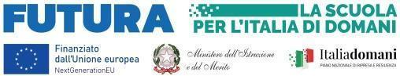

ISTITUTO MAGISTRALE STATALE

“REGINA MARGHERITA”

Licei:Scienze Umane /L.E.S. /Linguistico/Musicale e Coreutico

P.tta SS. Salvatore, 1-90134 PALERMO –

Codice fiscale 80019900820

Tel. 091.334424 /334043-Cod. Min. PAPM04000V

Web -http://www.liceoreginamargherita.edu.it

Email:papm04000v@istruzione.it– Pec:papm04000v@pec.istruzione.it

**Piano Nazionale di Ripresa e Resilienza, Missione 4 – Istruzione e ricerca, Componente 1 – Potenziamento dell’offerta dei servizi di istruzione: dagli asili nido alle università – Investimento 1.4 Intervento straordinario finalizzato alla riduzione dei divari territoriali nelle scuole secondarie di primo e di secondo grado e alla lotta alla dispersione scolastica, finanziato dall’Unione europea – Next Generation EU. Azioni di prevenzione e contrasto della dispersione scolastica (D.M. 170/2022).**

PROGETTO “ARRICAMPATI”

Al Dirigente Scolastico

I.M.S. “Regina Margherita”

di Palermo

**Oggetto** : Autorizzazione percorso di potenziamento delle competenze di base, di motivazione e accompagnamento per il modulo di ______________

Il/La sottoscritto/a ______________________________ in qualità di ___________________ dell’alunn___ ____________________________________________ frequentante la classe ____ sez. ____ di codestoistituto, con la presenteautorizza __l__ figli__ a parteciparealleattività di in oggetto del progetto “Arricampati”.

Palermo,

firma_______________________________________